23- 24 декабря 2010 года на базе Кизильского Дома Школьников состоялись занятия Зимней Олимпийской Школы.
Идея Проекта родилась в методическом объединении учителей истории и обществознания района во время проведения муниципального этапа предметных олимпиад.
Смысл заключался в том, что бы объединить усилия педагогов района по подготовке учащихся к региональному этапу Всероссийской Олимпиады Школьников. Надо сказать, что эта идея была поддержана далеко не всеми нашими коллегами и не всеми руководителями школ. Но тем ценнее полученный опыт!
Главной цель - теоретическая, практическая и психологическая подготовка учащихся 9-11 классов, завоевавших право представлять Кизильский район на региональном этапе Всероссийской Олимпиады Школьников, подготовка резерва будущих участников Олимпиады. Руководителем Проекта стал учитель истории и обществознания МОУ Гранитная СОШ Николай Борисович Трофимов, координатором Проекта – учитель истории и обществознания МОУ Измайловская СОШ Уркия Симбаевна Жунусова. Девизом Школы было избрано древнее изречение “PER ASPERA AD ASTRA” – «ЧЕРЕЗ ТЕРНИИ К ЗВЕЗДАМ!», что как раз и отражало главную задачу Школы.

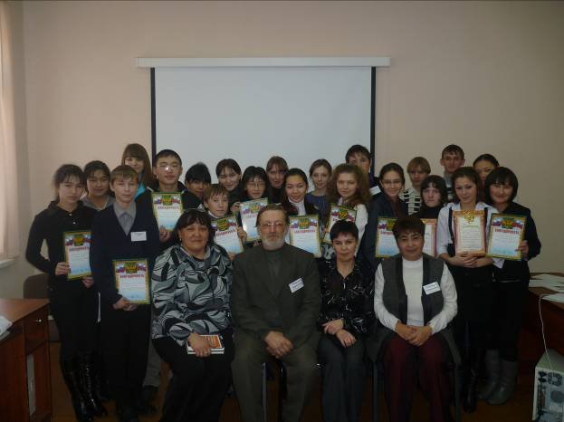

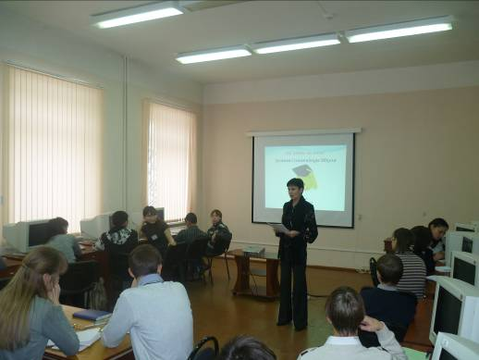
На фото мастер- класс Темировой Ирины Николаевны на тему: «Решение правовых задач»
В «ЗИМНЕЙ ОЛИМПИЙСКОЙ ШКОЛЕ» начались занятия по расписанию. Ребятам были предложены как теоретические занятия (в первый день), так и практическая работа в предметных группах – во второй. Занятия вели ведущие педагоги района, имеющие опыт подготовки к олимпиадам разного уровня, в том числе регионального и российского этапов. Это: Уркия Симбаевна Жунусова – МОУ Измайловская СОШ, Наталья Ивановна Кадигроб – МОУ Кизильская СОШ №2, Ирина Николаевна Темирова – МОУ Кизильская СОШ №2, Николай Борисович Трофимов – МОУ Гранитная СОШ и Гульсира Васильевна Хакиева – МОУ Гранитная СОШ.

